«№6 Хромтау гимназиясы» КММ педагогикалық ұжыммен
«Балалардың қауіпсіздігі және зорлық-зомбылықтың алдын алу» тақырыбында өткен вебинар
Уақыты: 15.09.2025ж
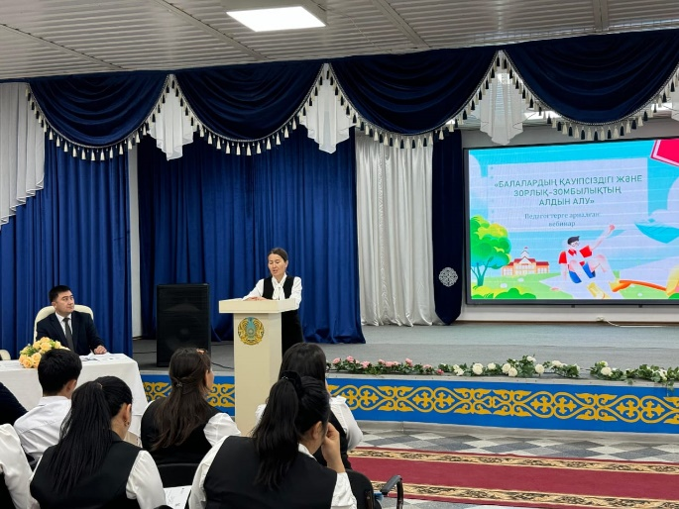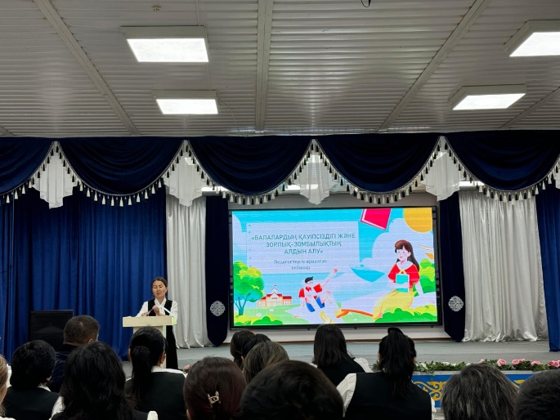
Гимназияда «Балалардың қауіпсіздігі және зорлық-зомбылықтың алдын алу» тақырыбында педагогикалық ұжыммен вебинар өтті. Мақсаты: педагогтерге буллинг, оның түрлері, оның алдын алудағы жұмыс сипаты, буллингтің алу жоспарымен таныстырылды буллингтің алдын алу ережелерімен таныстыру:
1. Буллингті ерте анықтау
Мұғалім назар аударуы тиіс белгілер:
- Оқушының тұйықталуы, сабаққа қызығушылығының төмендеуі
- Үзілісте жалғыз жүруі
- Мектепке барудан бас тартуы
- Үлгерімінің күрт нашарлауы
- Денесінде түсініксіз жарақаттардың болуы
- Мазасыздық, жылауықтық
👉 Маңызды: “Бұл жай ғана балалардың еркелігі” деп қабылдамау.
📌 2. Қауіпсіз психологиялық орта қалыптастыру
Психолог кеңесі:
- Сыныпта ашық диалог мәдениетін қалыптастыру
- “Құрмет”, “Қабылдау”, “Қауіпсіздік” құндылықтарын жүйелі талқылау
- Сынып ережелерін балалармен бірге құру
- Эмпатияны дамытуға арналған жаттығулар өткізу
Мысалы: “Егер сен оның орнында болсаң…” деген талқылау әдісі.
📌 3. Буллинг болған жағдайда әрекет алгоритмі
❗ 1-қадам: Дереу тоқтату
Жағдайды көз жұмбай, бірден тоқтату.
❗ 2-қадам: Жеке сөйлесу
- Жәбірленушімен жеке сөйлесу
- Агрессорды көпшілік алдында жазаламау
❗ 3-қадам: Ата-анамен байланыс
- Екі тараптың ата-анасымен жеке жұмыс
- Мектеп психологымен бірлескен жоспар құру
❗ 4-қадам: Қайталанудың алдын алу
- Бақылау
- Қайта кездесу
- Мінез-құлық коррекциясы
📌 4. Педагогтің кәсіби ұстанымы
- Балаларды таңдамай тең қабылдау
- Кемсіту, лақап ат қоюға жол бермеу
- Өзі үлгі болу (қарым-қатынас мәдениеті)
- Агрессияны тәрбиелік тәсілмен түзету
📌 5. Алдын алу шаралары
- “Буллингке жол жоқ” апталығы
- Тренингтер мен рөлдік ойындар
- Психологпен топтық сабақтар
- Сенім жәшігі
- Аноним сауалнама
📌 6. Кибербуллингтің алдын алу
- Сандық сауаттылық сабағын өткізу
- Әлеуметтік желідегі қауіпсіздік ережелерін үйрету
- Скриншот сақтауды, дәлел жинауды түсіндіру
- Ата-аналарға ақпараттық жиналыс өткіз
🎯 Қорытынды
Буллингтің алдын алу — тек жазалау емес, ол мектеп мәдениетін өзгерту процесі. Педагог + психолог + ата-ана бірлесе әрекет еткенде ғана тиімді нәтиже болады.

Психолог: Раимкулова Гүлжан Жумалиевна.

